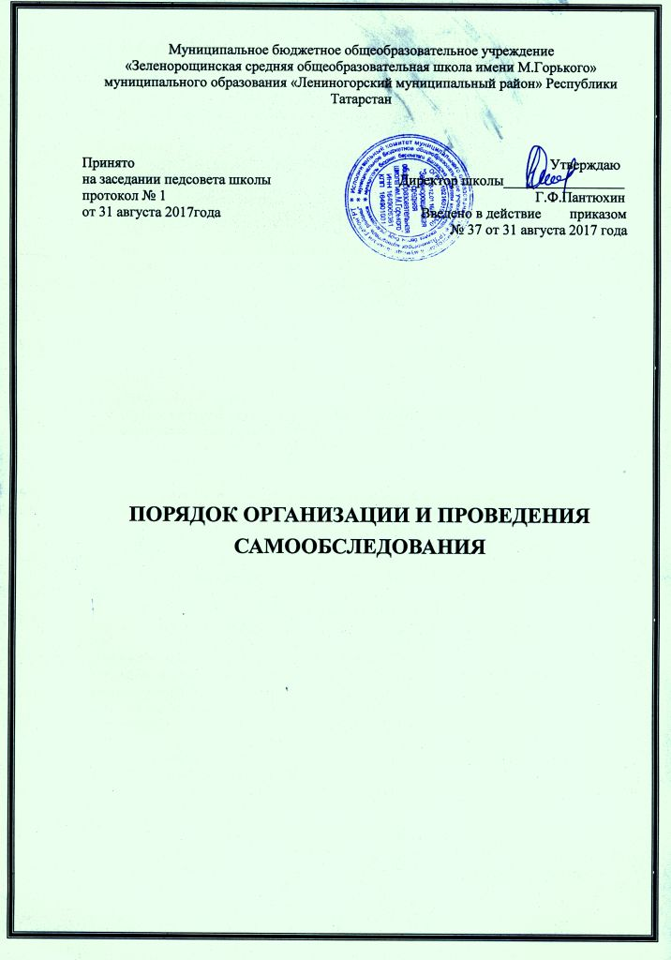

1. Общие положения.
1.1. Порядок организации и проведения самообследования в МБОУ «Зеленорощинская средняя общеобразовательная школа имени М. Горького» (далее – Школа) разработан в соответствии с законодательством РФ и определяет статус, основные понятия, принципы организации и ведения самообследования. Деятельность по самообследованию осуществляется на основании следующих нормативных документов:
− Конституции РФ;
− Федерального закона «Об образовании в Российской Федерации» №273-ФЗ от
29.12.2012 (ст.28 п. 3, 13, ст.29 п.3);
− Конвенции о правах ребенка;
− Федерального закона от 27 декабря 1991 года N 2124-1 «О средствах массовой
информации»;
− Приказа Министерства образования и науки Российской Федерации от 14.06.2013 №462 «Об утверждении Порядка проведения самообследования образовательных организаций»
− Приказа Министерства образования и науки Российской Федерации от 10.12.2013 № 1324 "Об утверждении показателей деятельности образовательной организации, подлежащей самообследованию"
− Устава Школы.
1.2. Настоящий Порядок устанавливает правила проведения самообследования.
1.3. Целями проведения самообследования являются обеспечение доступности и открытости информации о состоянии развития школы, а также подготовка отчета о результатах самообследования.
1.4. Самообследование проводится образовательной организацией ежегодно
2. Порядок самообследования.
2.1. Процедура самообследования включает в себя следующие этапы:
- планирование и подготовка работ по самообследованию;
- организация и проведение самообследования;
- обобщение полученных результатов и на их основе формирование отчета;
· рассмотрение на заседании педагогического совета и утверждение отчета директором Школы.
2.2. Самообследование проводится образовательной организацией по итогам учебного года ежегодно до 01 августа и включает показатели деятельности Школы.
2.3. Состав лиц, привлекаемых для проведения самообследования, определяются приказом директора.
2.4. В процессе самообследования проводится оценка и анализ:
- образовательной деятельности,
- структуры и системы управления,
- содержания и качества подготовки обучающихся,
- организации учебного процесса,
- востребованности выпускников,
- качества кадрового, учебно-методического, библиотечно-информационного обеспечения,
- материально-технической базы,
- функционирования внутренней системы оценки качества образования,
- показателей деятельности Школы.
2.5. Результаты самообследования организации оформляются в виде отчета, включающего аналитическую часть и результаты анализа показателей деятельности ОО по итогам учебного года.
2.6. Отчет подписывается директором Школы и заверяется ее печатью.
2.7. Размещение отчета в информационно-телекоммуникационных сетях, в том числе на официальном сайте организации в сети «Интернет» осуществляются не позднее 1 сентября по итогам учебного года.


